'반도체 투톱' 삼전·SK하이닉스 나란히 신고가 — 주가 거품인가, 여전히 저평가인가
신고가를 연이어 경신한 반도체 투톱: 모멘텀은 강하지만 가치평가는 엇갈린 신호
종목명 | 티커 | 시장 | 의견 | 점수 | 신뢰도 | 위험도
삼성전자 | 005930 | KOSPI | 강력 매수 | 11.00 | 0.95 | 보통
SK하이닉스 | 000660 | KOSPI | 강력 매수 | 12.00 | 0.95 | 높음
Summary
5월 27일 삼성전자(005930)와 SK하이닉스(000660)가 각각 장중 신고가를 경신하면서 코스피 사상 최고치 경신을 이끌었다. 시장의 단기적 동력은 메모리 수요 회복에 따른 실적 기대, 수출 호조, 기관 매수 및 단일종목 레버리지 ETF 유입으로 요약된다. 삼성전자는 임단협 타결로 노사 리스크가 해소되며 추가 상승 기대를 얻었고, SK하이닉스는 다년 장기 계약 전환 가능성 등 구조적 수익성 개선 기대가 부각됐다. 기술적 지표는 양사 모두 강한 상승 추세를 확인시키지만, 공시 기반 재무지표(사업보고서 2025)상으로는 이미 높은 밸류에이션(PER, PBR 등)이 관찰된다. 따라서 현재의 주가 상승은 펀더멘털 개선 기대치가 많이 반영된 측면이 크며, 포지셔닝은 모멘텀을 존중하되 밸류에이션 리스크를 관리하는 방향이 합리적이다. 종합 의견(…
INDUSTRY
현 시점 투자 논리는 단순하다. 수요 회복과 수출 호조, 기관·ETF의 집중 매수라는 수급적 촉매가 존재하고 기술적 모멘텀도 강하다. 이 조합은 단기적 추가 상승 여력을 뒷받침한다. 다만 사업보고서(2025) 기준 재무지표는 이미 높은 기대가 주가에 상당 부분 반영된 상태를 시사한다. 삼성전자는 임단협 타결로 구조적 불확실성 일부가 제거돼 안정성 프리미엄을 유지할 여지가 크고, SK하이닉스는 높은 수익성(영업·순이익률, ROE)과 다년 계약 전환 기대가 상대적 프리미엄을 정당화할 수 있다. 결론적으로 모멘텀을 이용한 단기 트레이드에는 유리하지만, 중장기 익스포저는 밸류에이션 수준과 메모리 업황의 사이클성에 따라 엄격한 리스크 관리가 필요하다. 반도체 업황 리바운드가 이번 랠리의 근간이다. 기사와 시장 흐름은 메모리 수요 급증, 수출 호조, 기관 및 레버리지 ETF 수급을 공통된 배경으로 제시한다. 메모리 섹터는 사이클성이 본질이므로 수요 회복이 실적 개선으로 이어지는 과정에서 주가가 과도하게 선행하는 경향이 있다. 특히 단일종목 레버리지 ETF와 기관의 집중 매수는 단기적 수급 왜곡을 초래해 가격 상승을 가속화하지만, 반대로 조정 시 빠른 가격 조정으로 이어질 수 있다. 산업적 의미는 명확하다: 수요 회복과 장기 계약으로의 전환 여부가 실적의 지속성을 결정하고, 그 결과가 현재의 고평가를 정당화할지 여부를 판가름할 핵심 변수다.

Conclusion
종합적으로, 삼성전자와 SK하이닉스의 최근 신고가 경신은 메모리 수요 회복, 수출 개선, 기관·ETF 수급이라는 실체적 촉매와 강한 기술적 모멘텀이 결합된 결과다. 기술적·수급적 환경은 단기적으로 추가 상승을 지지하지만, 사업보고서(2025) 기준 재무지표는 이미 상당한 성장·수익성 기대가 주가에 반영되어 있음을 시사한다. 따라서 행간의 투자 판단은 다음과 같다. 단기 트레이드 관점에서는 모멘텀을 활용한 매수 전략이 합리적이며, 입력 근거(기술적 신호 및 기사 정보)상 양사 모두 '강력 매수' 의견이 타당하다. 중장기 관점에서는 SK하이닉스의 높은 수익성이 더 높은 성장 보상과 함께 변동성이 큰 리스크를 수반하는 반면, 삼성전자는 노사 리스크 완화와 규모의 이점으로 방어적 포지션을 제공한다. 최종적으로 투자자는 밸류에이션(특히 사업보고서 기준 PER·PBR)과 메모리 업황 실체의 지속성 여부를 우선 점검한 뒤 포지션을 조정할 것을 권고한다.
Key Factors
삼성전자: 강력 매수 / score 11.00 / confidence 0.95
SK하이닉스: 강력 매수 / score 12.00 / confidence 0.95
공통 리스크: 핵심 리스크는 메모리 사이클의 전형적 하방 리스크다. 수요 둔화나 공급 과잉은 가격과 마진을 빠르게 잠식할 수 있다. 글로벌 거시 리스크(미·중 수요 변화, 금리·환율 변동)와 기술적·경쟁적 리스크(신공정 실패, 경쟁사 가격 공세)도 실적 변동성을 키운다. 삼성전자의 경우 노사 리스크는 임단협 타결로 완화됐지만, 환율·공급망·정책 변수는 여전하다. SK하이닉스는 다년 계약 전환 기대가 큰 호재이나, 계약 전환의 실행과정에서 미반영 리스크가 존재한다. 또 하나의 투자위험은 수급 측면에서 레버리지 ETF나 기관의 집중 매수에 따른 유동성 왜곡이다. 이러한 수급은 상승을 가속화하지만 반대로 자금 이탈 시 급락을 야기할 수 있다. 마지막으로, 제공된 밸류에이션 수치들 간 불일치(기사 기반 PER vs. 공시 기반 PER)는 투자 판단의 불확실성을 키우며, 추가적인 데이터 확인 없이 확정적 결론을 내리는 것은 위험하다.

Financial / Valuation
공시된 2025년 연결 재무지표는 현재 주가 수준의 해석에 핵심적이다. 삼성전자는 EPS 6,603원, BPS 63,729.86원, PER 46.49, PBR 4.82, 현금배당수익률 0.47%로 보고되어 있다. SK하이닉스는 EPS 60,378원, BPS 169,638.49원, PER 37.40, PBR 13.31, 현금배당수익률 0.10%를 기록했다. SK하이닉스의 영업·순이익률과 ROE(44.14%)는 매우 우수해 높은 PBR을 일부 정당화하지만, 절대 수준의 PBR 13은 투자자 기대가 상당 부분 선반영되어 있음을 시사한다. 삼성전자는 ROE 10.78%, 영업이익률 13.07%로 SK 대비 수익성은 낮으나 거대 자산 기반과 안정성, 상대적 유동성 등의 프리미엄을 확보하고 있다. 밸류에이션 해석에서 한 가지 중요한 제약은 기사에서 언급된 PER(삼성 24.17, SK 19.82)과 사업보고서상 PER(각각 46.49, 37.40)이 상이하다는 점이다. 이 차이는 계산 시점, 이익 기준(예: 컨센서스 vs. 회계상 EPS), 혹은 산식 차이에서 기인할 가능성이 있으나 제공된 데이터만으로는 원인을 규명할 수 없다. 따라서 기사 기반의 '아직 저평가' 주장과 공시 기반의 '상대적 고평가' 신호가 공존하는 상황이다. 투자자는 이들 수치의 출처와 계산 기준을 확인한 뒤 밸류에이션 판단을 내릴 필요가 있다. 현 시점에서의 합리적 결론은: 재무상으로 이미 높은 기대가 반영돼 있어 추가 상승은 펀더멘털 개선의 실체화(매출·마진의 지속적 확장, 장기 계약 체결 등)에 의존한다는 점이다.
Technical / Momentum
기술적 지표는 단기·중기 모두에서 강한 상승을 지지하고 있다. 삼성전자의 경우 SMA20(268,850)과 SMA50(226,961)의 정배열, EMA20 위의 종가, ADX 35.6, RSI 69.4, MACD 히스토그램 양수 등은 추세의 강도를 확인해 준다. 다만 거래량 측면에서 '추세를 확실히 확인할 만큼 크지는 않다'는 관찰이 기술적 리스크로 존재한다. SK하이닉스는 더 강한 모멘텀(ADX 47.7, RSI 79.9, MACD 히스토그램 큰 폭 양수)을 보이며 최근 3일·5일 수익률(각각 16.39%, 29.4%)도 이를 뒷받침한다. 그러나 RSI가 70 이상으로 과열 신호를 보이고 ATR과 OBV 상승 폭이 큰 만큼, 단기 과매수 구간에서의 가격 변동성 리스크가 더 크다. 종합하면 기술적 신호는 '강매수'를 지시하지만, 모멘텀이 펀더멘털에 비해 빠르게 선행한 느낌이 강해 조정 시 손실 폭이 확대될 가능성을 염두에 둬야 한다.
Risk Factors
핵심 리스크는 메모리 사이클의 전형적 하방 리스크다. 수요 둔화나 공급 과잉은 가격과 마진을 빠르게 잠식할 수 있다. 글로벌 거시 리스크(미·중 수요 변화, 금리·환율 변동)와 기술적·경쟁적 리스크(신공정 실패, 경쟁사 가격 공세)도 실적 변동성을 키운다. 삼성전자의 경우 노사 리스크는 임단협 타결로 완화됐지만, 환율·공급망·정책 변수는 여전하다. SK하이닉스는 다년 계약 전환 기대가 큰 호재이나, 계약 전환의 실행과정에서 미반영 리스크가 존재한다. 또 하나의 투자위험은 수급 측면에서 레버리지 ETF나 기관의 집중 매수에 따른 유동성 왜곡이다. 이러한 수급은 상승을 가속화하지만 반대로 자금 이탈 시 급락을 야기할 수 있다. 마지막으로, 제공된 밸류에이션 수치들 간 불일치(기사 기반 PER vs. 공시 기반 PER)는 투자 판단의 불확실성을 키우며, 추가적인 데이터 확인 없이 확정적 결론을 내리는 것은 위험하다.

삼성전자  (005930)  KOSPI  재무 기준일: 2025-12-31  출처: OpenDART  의견 강력 매수  점수 11.00  신뢰도 0.95  종가 307,000.00  PER 46.49  PBR 4.82  ROE 10.78% | OPINION  삼성전자와 SK하이닉스는 같은 업(業)에 속하면서도 투자 포인트와 리스크 프로필이 다르다. 삼성전자는 글로벌 대형주로서 시가총액과 사업 포트폴리오 측면에서 상대적 안정성을 제공한다. 삼성전자는 상대적으로 안정적 포지셔닝과 노동 리스크 해소라는 이점을 지니나, 사업보고서 기준 밸류에이션은 역시 낮지 않아 방어적 접근이 필요하다. 포트폴리오 관점에서는 수익성·성장성 추구자는 SK에, 안정성과 상대적 배당·규모를 중시하는 투자자는 삼성전자에 무게를 둔다.  Technical / Momentum  현재 기술 국면은 추세장으로 분류되며, 종합 신호는 강력 매수(점수 11.00, 신뢰도 0.95)다. 최근 20일 평균가격과 50일 평균가격의 상대 위치로 중기 추세를 읽는 이동평균 지표에서, SMA20(268,850.00)이 SMA50(226,961.00) 위에 있어 중기 추세는 우상향으로 해석된다. 최근 가격 압력이 단기적으로 얼마나 강한지를 보여주는 EMA20 기준으로도 종가(307,000.00)가 EMA20(271,130.20) 위에 있어 단기 매수 압력이 우세하다. 단기·장기 이동평균의 간격 변화로 모멘텀 전환을 읽는 MACD 지표는 21617.70이며, 시그널선(20437.51) 위에 있어 상승 모멘텀이 우세하다고, 히스토그램도 양(+)의 구간(1180.19)에 있다. 추세의 세기 자체를 측정하는 ADX는 35.63 수준으로 강한 편이고, 방향성 지표에서는 +DI(35.20)가 -DI(12.41)보다 높아 상승 추세가 우세하다. 거래량이 가격 움직임을 얼마나 뒷받침하는지 보여주는 OBV 흐름도 단기 평균이 장기 평균 위에 있어 수급 측면의 뒷받침이 우호적이다. 가격의 상승·하락 압력이 강세 쪽으로 기울었는지 보는 RSI 지표는 69.38로, 과열은 아니지만 강세권에 위치한다. 단기 변곡 가능성을 빠르게 포착하는 스토캐스틱은 %K 86.09, %D 89.16로 과매수권 둔화 신호에 가깝다. 주요 근거로는 SMA20이 SMA50 위에 있어 중기 상승 추세가 확인됩니다, MACD가 시그널선 위에 있어 상승 모멘텀이 나타납니다, 추세장에서 +DI가 -DI보다 높아 상승…  RISK  위험도는 보통 수준으로 판단된다. 첫째, 삼성전자의 경우 노사 리스크는 임단협 타결로 완화됐지만, 환율·공급망·정책 변수는 여전하다. 둘째, PER이 46.49 수준으로 높아 기대가 이미 가격에 반영됐을 가능성이 있어 밸류에이션 조정 부담이 있다. 셋째, PBR이 4.82 수준으로 높아 실적 둔화 시 멀티플 축소 압력이 커질 수 있다.

삼성전자 (005930)
KOSPI | 의견 강력 매수 | 점수 11.00 | 신뢰도 0.95
삼성전자 3M Daily Price Trend
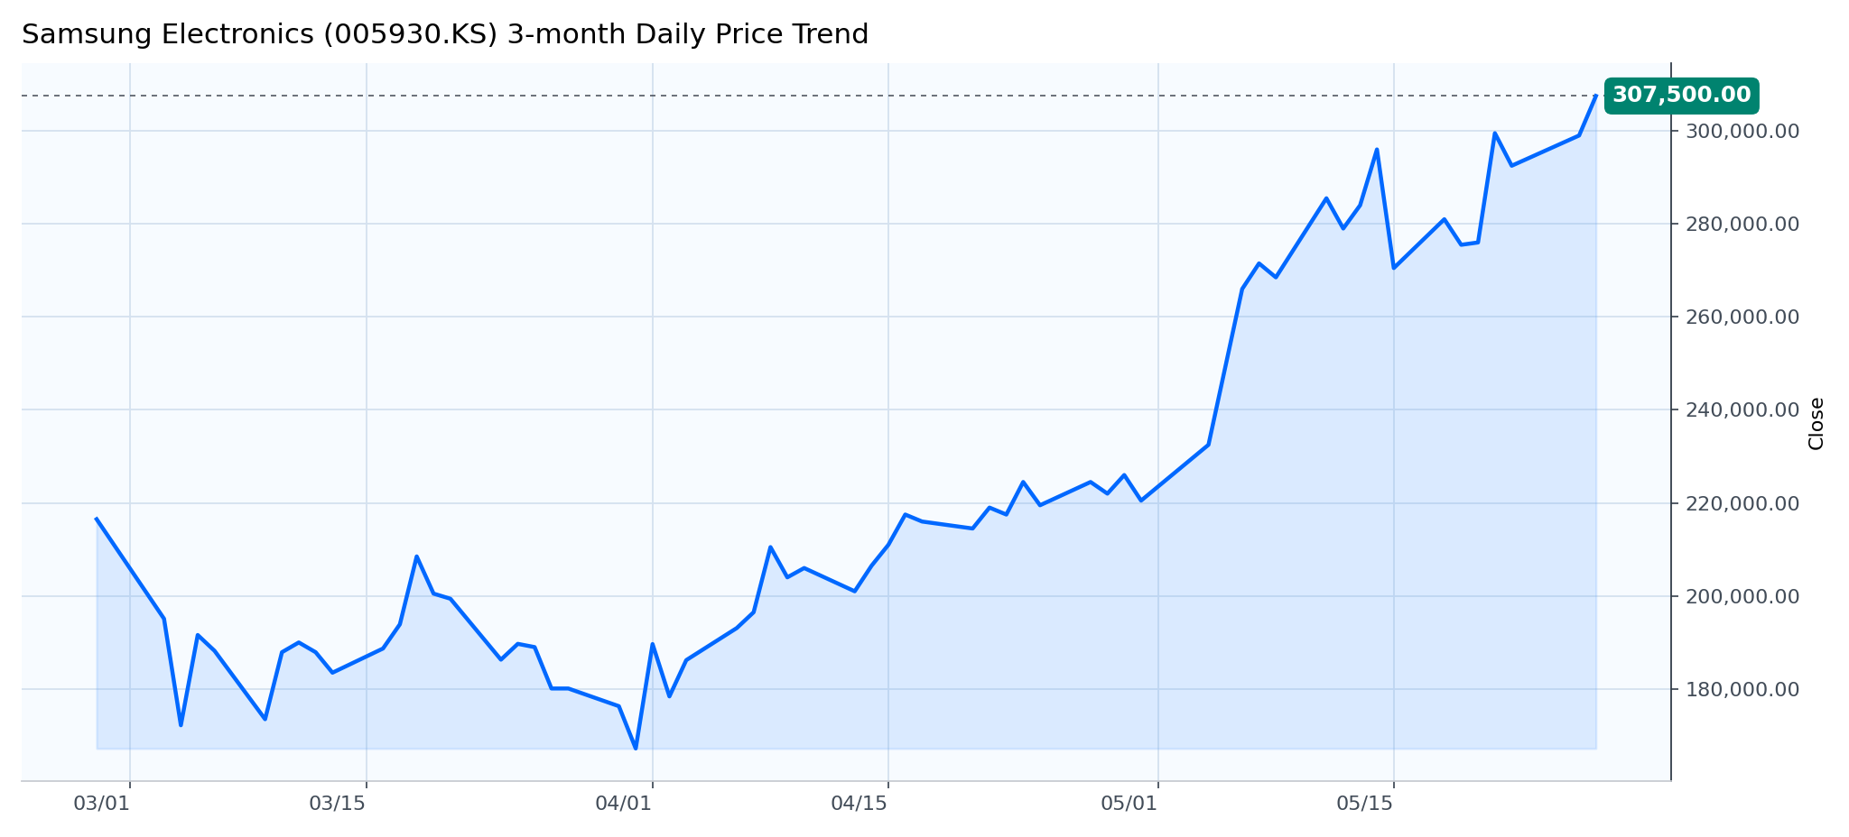
3개월 일봉 종가 흐름 (2026-02-27 ~ 2026-05-27) | Latest close 307,500.00
LLM Technical Comment - 3M Daily
1. 추세 평가다
차트 전 구간에서 3월 말 저점 이후 상승 전환이 이루어져 4월 중순 이후에는 고점과 저점이 상승하는 추세 구조가 확인된다다.
5월 초 급격한 상승으로 상승 모멘텀이 가속화된 상태이며 최근에는 가격이 가파르게 우상향하는 단기 강세가 유지된다고 판단된다다.
다만 급등 구간에서 조정 없이 상승폭이 확대된 점은 단기 과열에 따른 반전 리스크를 내재한다고 판단된다다.
2. 주요 지지·저항 수준이다
즉각적인 저항은 차트상의 최종 고가인 307,500원 수준이라고 판단된다다.
심리적·기술적 저항은 300,000원 대에서 형성된 이전 단기 고가 영역이라고 판단된다다.
일차 지지 수준은 270,000원대의 갭 상승 이후 가격이 머문 구간이고 중간 지지로는 280,000원대 초반의 최근 풀백 저점이 확인된다다.
더 하방으로는 240,000원대 전후의 4월 전반부 박스권 상단이 실질적 지지 역할을 할 수 있다고 판단된다다.
3. 강세 시나리오다
가격이 300,000~307,500원 구간 위에서 안정적으로 횡보하거나 추가 상승으로 구간을 재돌파하면 추세 지속과 신규 고가 경신으로 이어질 가능성이 있다다.
추세선(4월 저점들을 연결한 상승 추세선)이 유지되면서 단기 조정이 낮은 거래일 범위에서 제한될 경우 추가 상승 탄력이 이어질 것으로 판단된다다.
강세 시나리오의 신뢰도를 높이려면 돌파 구간에서 거래량 확인이 동반되어야 한다는 점이 중요하다고 판단된다다.
4. 약세 시나리오다
현재 상승세가 일시적 과매수로 이어지면서 280,000원대나 270,000원대 지지선이 이탈되면 단기 추세 전환으로 이어질 위험이 높다고 판단된다다.
특히 270,000원대가 붕괴되면 240,000원대 이전 박스권으로의 되돌림(갭 메우기) 가능성이 커진다고 판단된다다.
급격한 하락 시에는 이전 저점인 220,000원대 부근까지의 테스트가 발생할 수 있다고 판단된다다.
5. 권고 편향(트레이딩 바이어스)다
단기적으로는 롱 편향을 취하되 리스크 관리와 분할 진입을 권한다다.
중장기 관점에서는 상승 추세의 지속을 전제로 한 선택적 매수 전략을 권하되 지지 이탈 시 손절 규칙을 엄격히 적용할 것을 권한다다.
6. 리스크 요인이다
차트에 거래량 데이터가 표시되지 않아 돌파의 확실성을 거래량 측면에서 확인할 수 없다는 점은 중요한 리스크 요인이다다.
급등 직후의 가파른 상승은 단기 과매수와 변동성 확대를 초래할 수 있어 되돌림 위험을 높인다고 판단된다다.
외부 뉴스·공시·시장 변동성 등 비차트적 충격에 따른 급변 동작이 발생할 경우 현재 추세가 빠르게 반전될 수 있다는 점이 리스크로 작용한다고 판단된다다.
삼성전자 1M Intraday Price / Volume
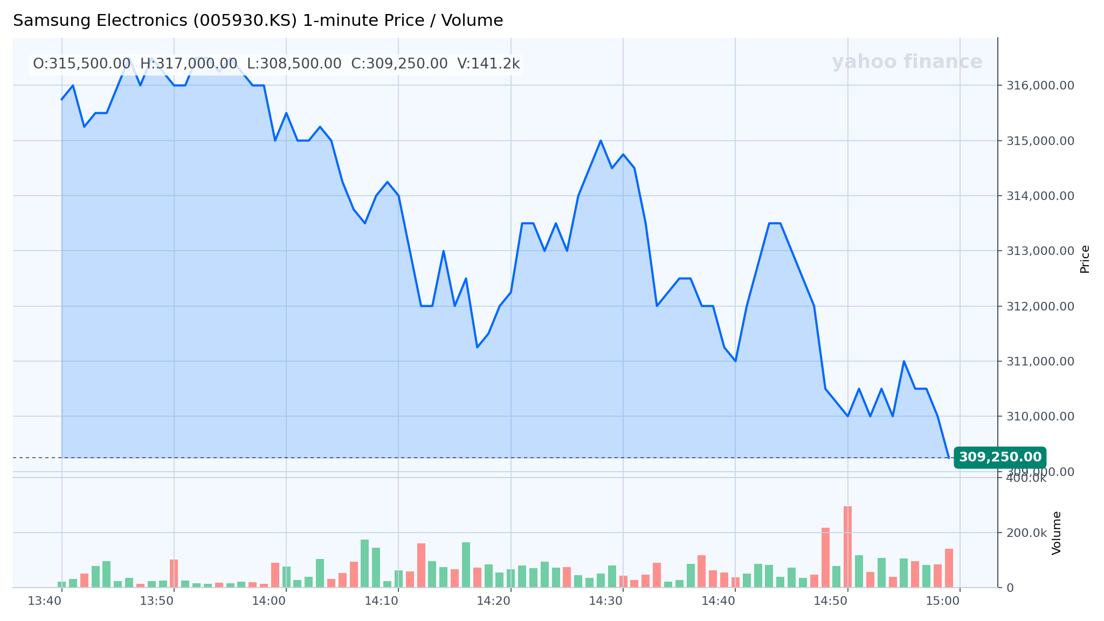
1분봉 주가/거래량 (2026-05-27 13:40 ~ 2026-05-27 14:59) | Latest close 309,250.00
LLM Technical Comment - 1M Intraday
1. 추세 평가
단기(1분) 차트에서 고점과 저점이 연속적으로 하향하는 구조로 전반적인 하방 추세가 지속되는 것으로 판단된다.
중반부(약 14:30) 일시적 반등이 발생했으나 상단 315,000원대에서 저항에 부딪혀 다시 하락 전환된 것으로 확인된다.
2. 주요 지지/저항
당일 고점 부근 317,000원과 315,000원대가 즉각적인 매도 저항으로 확인된다.
종가 근처인 309,000원대와 당일 최저 308,500원 부근이 단기 지지 구간으로 판단된다.
3. 강세 시나리오
가격이 315,000원 위로 안정적으로 돌파하고 거래량이 동반 확대될 경우 단기 하방 구조가 무너지고 추세 전환 신호로 해석될 수 있는 것으로 판단된다.
이후 317,000원 재돌파와 함께 연속적인 고점 경신이 확인되면 추가 상승 모멘텀이 확보되는 것으로 판단된다.
4. 약세 시나리오
거래 종료 직전 309,000원대 지지 붕괴와 동반된 거래량 확대는 하방 가속화를 시사하며 추가 하락 압력으로 이어질 것으로 판단된다.
308,500원 이탈 시에는 당일 저점 기반의 약한 지지마저 소실되어 하락 추세가 연장되는 것으로 확인된다.
5. 권장 트레이딩 성향
단기적으로 시장은 매도(숏) 편향으로 판단된다.
보수적 관점에서는 현재 하방 압력이 우세하므로 반등을 확인한 후 재진입을 검토하는 접근이 합리적이라고 판단된다.
6. 리스크 요인
분석은 1분 차트에 국한된 단기간 데이터 기반 판단으로 시간 프레임 확대 시 추세 해석이 달라질 수 있는 위험이 존재한다.
종가 전후의 거래량 급증은 클로징 거래·호가 왜곡에 의해 과대해석될 위험이 있는 것으로 확인된다.
외부 뉴스·시장 전체 흐름이나 대량 체결 등 보이지 않는 변수가 단기 흐름을 급변시킬 수 있는 위험이 존재한다.
종가 | PER | PBR | ROE
307,000.00 | 46.49 | 4.82 | 10.78%
Financial Snapshot
재무 기준일은 2025-12-31이다. PER은 46.49, PBR은 4.82, ROE는 10.78% 수준이다. 시가총액은 2,101,845,999,545,661로 집계된다. 기술적 시장 국면은 추세장으로 분류된다.
Financial Indicators
지표 | 값 | 지표 | 값
PER | 46.49 | PBR | 4.82
PCR | 24.64 | EV/EBITDA | N/A
EPS | 6,603.00 | BPS | 63,729.86
EBITDA | N/A | CashDPS | 1,445.60
Cash Dividend Yield | 0.47% | ROE | 10.78%
부채비율 | 29.9370 | 유동비율 | 232.7610
영업이익률 | 13.07% | 순이익률 | 13.55%
시가총액 | 2,101,845,999,545,661 | 기업가치(EV) | 2,069,228,760,545,661
발행주식수 | 6,846,403,907
재무 기준일: 2025-12-31 | 출처: OpenDART

SK하이닉스  (000660)  KOSPI  재무 기준일: 2025-12-31  출처: OpenDART  의견 강력 매수  점수 12.00  신뢰도 0.95  종가 2,258,000.00  PER 37.40  PBR 13.31  ROE 44.14% | OPINION  삼성전자와 SK하이닉스는 같은 업(業)에 속하면서도 투자 포인트와 리스크 프로필이 다르다. SK하이닉스는 수익성 지표가 매우 높은 것이 특징이다. 기사에서 언급된 다년 장기 계약 전환 가능성은 SK하이닉스의 수익성 지속성에 대한 가시성을 높일 수 있는 구조적 호재다. SK하이닉스는 고수익성·고성장 기대를 바탕으로 높은 밸류에이션을 요구하고, 이에 따른 변동성도 크다.  Technical / Momentum  현재 기술 국면은 추세장으로 분류되며, 종합 신호는 강력 매수(점수 12.00, 신뢰도 0.95)다. 최근 20일 평균가격과 50일 평균가격의 상대 위치로 중기 추세를 읽는 이동평균 지표에서, SMA20(1,728,000.00)이 SMA50(1,302,500.00) 위에 있어 중기 추세는 우상향으로 해석된다. 최근 가격 압력이 단기적으로 얼마나 강한지를 보여주는 EMA20 기준으로도 종가(2,258,000.00)가 EMA20(1,751,483.25) 위에 있어 단기 매수 압력이 우세하다. 단기·장기 이동평균의 간격 변화로 모멘텀 전환을 읽는 MACD 지표는 225693.71이며, 시그널선(203794.81) 위에 있어 상승 모멘텀이 우세하다고, 히스토그램도 양(+)의 구간(21898.90)에 있다. 추세의 세기 자체를 측정하는 ADX는 47.73 수준으로 강한 편이고, 방향성 지표에서는 +DI(49.53)가 -DI(11.53)보다 높아 상승 추세가 우세하다. 거래량이 가격 움직임을 얼마나 뒷받침하는지 보여주는 OBV 흐름도 단기 평균이 장기 평균 위에 있어 수급 측면의 뒷받침이 우호적이다. 가격의 상승·하락 압력이 얼마나 한쪽으로 쏠렸는지 보여주는 RSI 지표는 79.88로, 통상적 기준상 과매수(70 이상) 구간에 해당한다. 주요 근거로는 SMA20이 SMA50 위에 있어 중기 상승 추세가 확인됩니다, MACD가 시그널선 위에 있어 상승 모멘텀이 나타납니다, 추세장에서 +DI가 -DI보다 높아 상승 추세가 우세합니다 등을 들 수 있다.  RISK  위험도는 높음 수준으로 판단된다. 첫째, SK하이닉스는 다년 계약 전환 기대가 큰 호재이나, 계약 전환의 실행과정에서 미반영 리스크가 존재한다. 둘째, PER이 37.40 수준으로 높아 기대가 이미 가격에 반영됐을 가능성이 있어 밸류에이션 조정 부담이 있다. 셋째, PBR이 13.31 수준으로 높아 실적 둔화 시 멀티플 축소 압력이 커질 수 있다. 넷째, RSI가 79.88로 과매수 구간에 있어 단기 차익실현 압력이 확대될 수 있다.

SK하이닉스 (000660)
KOSPI | 의견 강력 매수 | 점수 12.00 | 신뢰도 0.95
SK하이닉스 3M Daily Price Trend
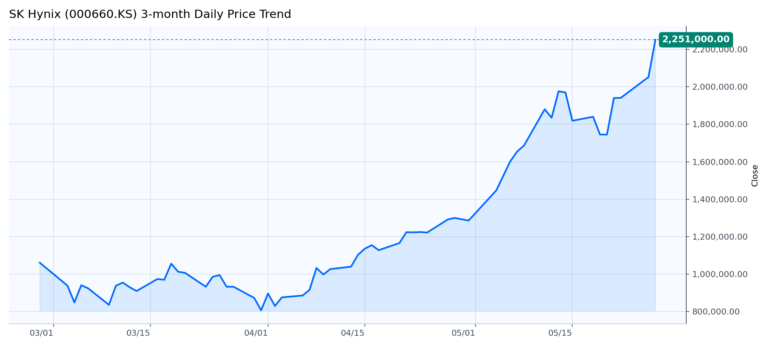
3개월 일봉 종가 흐름 (2026-02-27 ~ 2026-05-27) | Latest close 2,251,000.00
LLM Technical Comment - 3M Daily
1. 추세 평가
단기(3개월) 가격 흐름은 명확한 상승 추세로 판단된다.
초중반 구간에서 횡보 후 4월 이후 우상향 가속화가 발생하여 5월 말 급등으로 정점에 도달한 구조로 판단된다.
상승은 하향에서 상승으로 전환한 전형적인 저점-고점 상승 구조를 형성하고 있는 것으로 판단된다.
2. 주요 지지·저항 영역
직전 고점인 2,251,000원 수준이 당면한 단기 저항으로 판단된다.
최근 돌파 이전의 국면에서 1,800,000원 부근이 단기 지지로 작용한 구간으로 판단된다.
상승 전 전환점 역할을 했던 1,200,000원 내외 구간이 중기 강한 지지 레이어로 판단된다.
차트에 거래량 정보가 표시되어 있지 않아 수급 지지·저항 강도는 별도 확인이 필요하다.
3. 강세 시나리오
가격이 2,000,000~2,250,000원 구간에서 지지를 확인하고 재상승하면 추세 지속과 추가 상승 여지가 존재한다.
상승 가속이 유지되면 이전 저항을 상향 돌파하며 새로운 고점을 탐색하는 국면으로 전개될 가능성이 있다.
상승 모멘텀이 유지되는 한 단기적으로 추가 레인지 확장 또는 추세 가속화가 나타날 가능성이 있다.
4. 약세 시나리오
급등 이후 상승 탄력이 약화되어 2,000,000원 내외 또는 1,800,000원 부근으로의 조정이 발생할 가능성이 있다.
지지 구간이 붕괴되면 1,600,000원 또는 1,200,000원 부근까지의 보다 깊은 되돌림이 나타날 위험이 존재한다.
수직적 상승에 따른 단기 과매수와 변동성 확대가 발생하면 급격한 하락 전환이 촉발될 가능성이 있다.
5. 제안된 트레이딩 바이어스
제안된 트레이딩 바이어스는 신중한 매수(롱)다.
추세상 우상향이 우세하나 급등에 따른 리스크가 높으므로 포지션 사이징과 손절 기준을 명확히 할 필요가 있다.
6. 리스크 요인
차트에 거래량 데이터가 포함되어 있지 않아 현재 상승의 수급 강도를 판단하기 어렵다는 점이 주요 리스크다.
최근의 가파른 상승으로 인해 단기 변동성이 확대될 위험이 높다는 점이 존재한다.
지지 붕괴 시 하방 속도가 빠를 수 있으므로 리스크 관리가 미흡하면 손실이 확대될 위험이 존재한다.
외부 이벤트나 뉴스에 따른 단기 방향 전환 가능성은 항상 존재하므로 감시체계가 필요하다는 점이 리스크로 판단된다.
SK하이닉스 1M Intraday Price / Volume
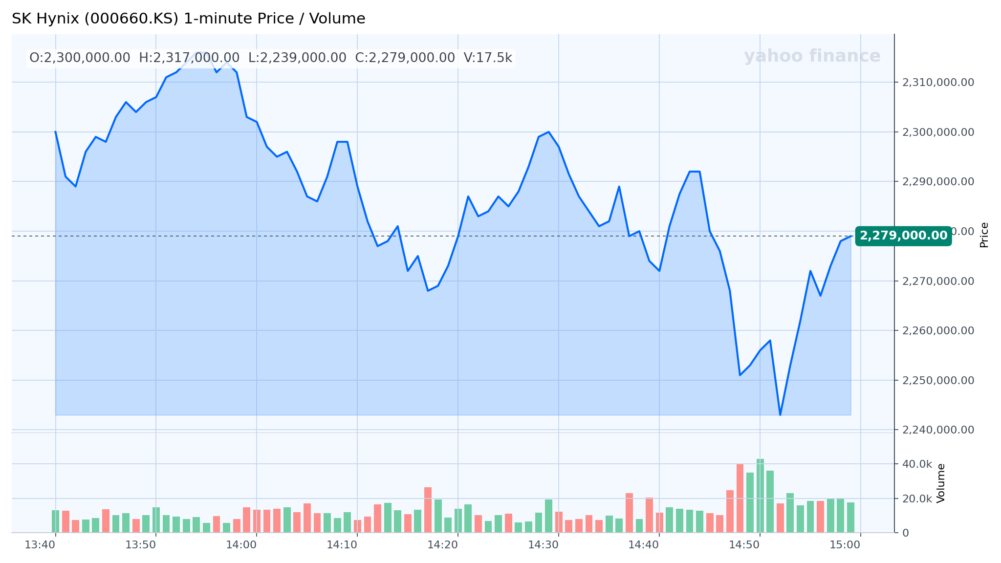
1분봉 주가/거래량 (2026-05-27 13:40 ~ 2026-05-27 14:59) | Latest close 2,279,000.00
LLM Technical Comment - 1M Intraday
1. 추세 평가
단기 1분 차트 기준으로 오전 고점(약 2,317,000원) 형성 이후 연속 하향 조정이 진행되어 단기 하방 압력이 우세한 흐름으로 판단된다. 장중 저점(약 2,239,000원)에서 강한 매수 유입으로 빠른 반등이 나타난 점은 변동성 기반의 반등 성격으로 판단된다. 종가가 시초가(2,300,000원) 대비 하회하여 장중 변동성 속에서도 약한 매도 우위가 유지된 것으로 판단된다.
2. 주요 지지·저항
직관적 저항 레벨은 장중 최고가 약 2,317,000원과 2,300,000원 부근의 심리적 레인지로 판단된다. 중간 저항 구간은 약 2,290,000원대에서 다수의 되돌림이 관찰된 것으로 판단된다. 지지 레벨은 장중 저가 약 2,239,000원과 2,260,000~2,270,000원대의 반등 구간이 우선적인 지지 구간으로 판단된다. 차트의 점선(중심값) 주변 약 2,285,000원대는 단기 균형가격으로 판단된다.
3. 불리시 시나리오
가격이 2,285,000원 내외의 중심값을 확실히 상향 돌파하고 2,300,000원을 지속적으로 회복하는 흐름이 확인되면 단기 매수 모멘텀이 강화되어 2,317,000원 수준을 재시험할 가능성이 있다고 판단된다. 돌파에 동반한 거래대금(거래량) 증가가 확인되면 돌파 신뢰도가 높아져 추세 전환 신호로 해석할 수 있다고 판단된다. 다만 1분봉 차트의 노이즈를 고려하면 추가 확인 봉과 거래량 지속 확인이 필요하다고 판단된다.
4. 베어리시 시나리오
가격이 중간 저항(2,285k~2,300k)을 회복하지 못하고 재차 하락할 경우 2,260k~2,270k을 이탈하며 장중 저가 2,239,000원을 재돌파 이탈하면 단기 강한 하락 흐름으로 전환될 위험이 있다고 판단된다. 하락 구간에 거래량이 동반될 경우 매도 우위가 강화되어 추가 하락이 진행될 가능성이 있다고 판단된다. 단기 저점 이탈시 반등 시도가 약화되는 패턴이 확인될 경우 추가 하방 압력이 증대될 것으로 판단된다.
5. 권고 트레이딩 바이어스
현재 차트 기반으로는 중립적 바이어스를 권고한다. 단기적으로는 저가 부근에서의 반등을 이용한 스캘핑 또는 리버설 트레이드가 유효할 수 있으나 돌파·이탈 포인트에서 명확한 거래량 확인이 없으면 공격적 롱 포지션은 피하는 것이 타당하다고 판단된다. 데이트레이딩 관점에서는 2,270k 아래에서는 리스크 관리 관점의 숏 헤지, 2,300k 이상에서는 추세 확인 시 제한적 롱 고려가 합리적이라고 판단된다.
6. 리스크 요인
분석 대상이 1분 봉 차트여서 노이즈와 거짓 신호가 잦은 점이 큰 리스크 요인이다. 거래량 스파이크가 일시적 유동성 이벤트에 의한 왜곡일 수 있어 볼륨을 통한 확인이 필수적이라고 판단된다. 차트 외적 요소(뉴스, 호가창 변화 등)는 이 차트에서 확인할 수 없어 단순 가격·거래량 만으로는 방향성 판단이 제한적이라고 판단된다. 포지션 진입 시에는 명확한 손절 기준과 거래량 기반 확인을 병행해야 한다고 판단된다.
종가 | PER | PBR | ROE
2,258,000.00 | 37.40 | 13.31 | 44.14%
Financial Snapshot
재무 기준일은 2025-12-31이다. PER은 37.40, PBR은 13.31, ROE는 44.14% 수준이다. 시가총액은 1,606,153,942,098,115로 집계된다. 기술적 시장 국면은 추세장으로 분류된다.
Financial Indicators
지표 | 값 | 지표 | 값
PER | 37.40 | PBR | 13.31
PCR | 30.09 | EV/EBITDA | N/A
EPS | 60,378.00 | BPS | 169,638.49
EBITDA | N/A | CashDPS | 2,363.46
Cash Dividend Yield | 0.10% | ROE | 44.14%
부채비율 | 45.9450 | 유동비율 | 185.8210
영업이익률 | 48.59% | 순이익률 | 44.21%
시가총액 | 1,606,153,942,098,115 | 기업가치(EV) | 1,599,391,933,098,115
발행주식수 | 711,317,069
재무 기준일: 2025-12-31 | 출처: OpenDART

